Press release, April 2023

Se celebraron la ceremonia de entrega de premios y la conferencia conmemorativa de los XI Premios a la Investigación de Nivel de Gestión de la Calidad 2022.

GC recibió "5 estrellas", la máxima calificación posible, en la 11ª edición de los premios a la Investigación del Nivel de Gestión de la Calidad, organizada por la Unión de Científicos e Ingenieros Japoneses (JUSE) y patrocinada por Nikkei Inc, la Cámara de Comercio e Industria de Japón y la Cámara de Comercio e Industria de Tokio, con investigaciones y análisis de Nikkei Research Inc. La conferencia conmemorativa y la mesa redonda se celebraron en el edificio JUSE Higashi-Koenji y se retransmitieron en directo el pasado 22 de marzo de 2023.

Esta investigación sobre la gestión de la calidad se lleva a cabo con el objetivo de animar a las empresas, no solo a promover la gestión de la calidad, sino también a concienciar a la industria sobre la importancia de la "calidad". Anteriormente, hasta 2018, los resultados de la evaluación se presentaban en forma de lista clasificada, que fue sustituida por un sistema de clasificación por estrellas en 2022.

Quality Management Level Research califica a las empresas en las seis categorías siguientes:
- Garantizar la confianza de los clientes y la sociedad
- Compromiso de la alta dirección y gestión de políticas
- Fomento de recursos humanos para la realización de la gestión de calidad
- Establecimiento y aplicación rigurosa de un proceso
- Creación de Valor para el Cliente y su Expansión
- Capacidad para Desplegar un Sistema Horizontalmente

Debido a la excelencia en las seis facetas, GC recibió la calificación más alta de "5 estrellas", un seguimiento impresionante desde el segundo lugar de GC en 2018 y ejemplifica la dedicación continua de la compañía a la calidad.

En su discurso titulado "GQM - Gestión de calidad de GC - Esfuerzos para fortalecer la gestión de calidad en todo el Grupo GC", Hidetoshi Funabashi, Director de Garantía de Calidad y Promoción de GQM, presentó nuestras "actividades de enfoque global para fortalecer la gestión de calidad", "esfuerzos recientes relacionados con la calidad corporativa" y "actividades futuras" con respecto a tres elementos de la empresa: "Nakama", "sistema" y "cultura".

Durante la mesa redonda, los panelistas de otras empresas galardonadas participaron en un animado intercambio de opiniones sobre las cuestiones planteadas por los miembros del Comité de Investigación del Nivel de Gestión de la Calidad y los participantes, como la forma de extender y utilizar la VOC (Voz del Cliente) en toda la empresa y las actividades de cumplimiento.

【Ponentes de la conferencia conmemorativa de empresas de 5 estrellas】
Suntory Holdings Ltd.
GC Corporation
Ricoh Company, Ltd.
*En el orden de presentación

A través de la promoción incesante de la Gestión de Calidad de GC (GQM), GC sigue aumentando los esfuerzos de toda la empresa en relación con la gestión de la calidad y el cumplimiento de las expectativas de los clientes. Agradecemos enormemente su continuo apoyo.

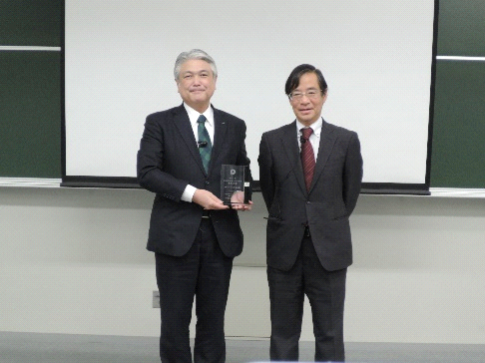
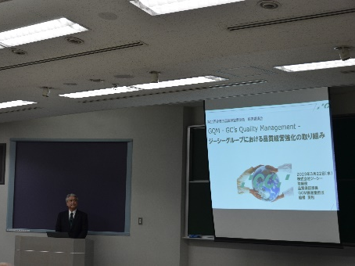

Galardonada como empresa "5 estrellas”
Conferencia conmemorativa

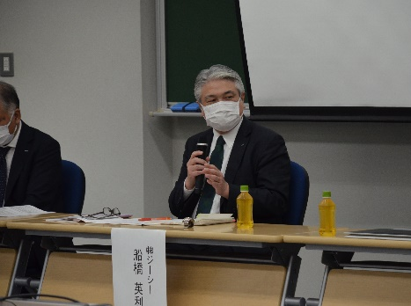

Mesa redonda

GC IBÉRICA Dental Products, S.L.
Edificio Codesa 2 Playa de las Americas, 2, 1°, Of. 4
28290 Las Rozas, Madrid
España
+34 916 36 43 40
+34 916 36 43 41
comercial.spain@gc.dental
https://www.gc.dental/europe/es-ES

